Лабораторная работа №3

Дискреционное разграничение прав в Linux. Два пользователя

Ильинский Арсений Александрович

Содержание

Цель работы 1

Задание 1

Теоретическое введение 1

Выполнение лабораторной работы 1

Выводы 9

Список литературы 9

# Цель работы

Получение практических навыков работы в консоли с атрибутами файлов для групп пользователей.

# Задание

Выполнить задания из лабораторной работы и проанализировать полученные результаты.

# Теоретическое введение

Для выполнения данной лабораторной нет специальной теории.

# Выполнение лабораторной работы

Последовательно выполнил все пункты, занося ответы на поставленные вопросы и замечания в отчет:

1. В прошлой лабораторной работе был создан пользователь guest с помощью команды useradd guest:

* Создание пользователя guest2
* Создание пользователя guest2

1. В прошлой лабораторной работе был задан пароль пользователю guest с помощью команды passwd guest:

* 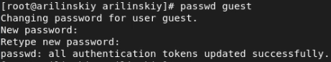
* Задание пароля пользователя guest
* 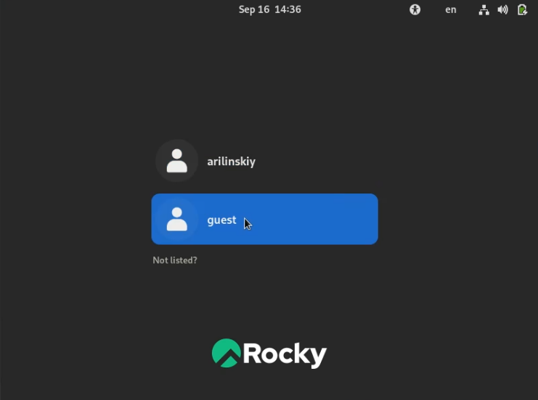
* Пользователь guest

1. Провел аналогичную процедуры создания еще одного пользователя guest2:

* 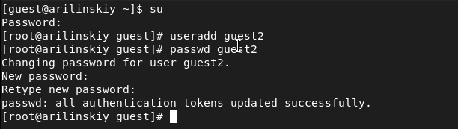
* Создание пользователя guest2

1. Добавил пользователя guest2 в группу guest:

* Добавление пользователя guest2 в группу guest
* Добавление пользователя guest2 в группу guest

1. Осуществил вход в систему от двух пользователей на двух разных консолях: guest на первой консоли:

* Вход в систему от пользователя guest
* Вход в систему от пользователя guest
* и guest2 на второй консоли:
* Вход в систему от пользователя guest2
* Вход в систему от пользователя guest2

1. Для обоих пользователей командой *pwd* определил директорию, в которой они находятся. Вывод совпадает с приглашением командной строки. Оба пользователя находятся в домашней директории пользователя guest:

* Нахождение пользователя guest
* Нахождение пользователя guest
* Нахождение пользователя guest2
* Нахождение пользователя guest2

1. Уточнил имя пользователя:

* Имя пользователя guest
* Имя пользователя guest
* Имя пользователя guest2
* Имя пользователя guest2
* его группу, кто входит в неё и к каким группам принадлежит он сам:
* 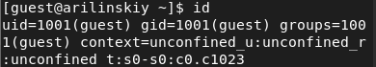
* Группа пользователя guest, кто входит в неё и к каким группам принадлежит он сам
* 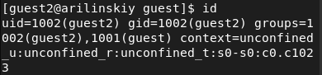
* Группа пользователя guest2, кто входит в неё и к каким группам принадлежит он сам
* Определил командами *groups guest* и *groups guest2*, в какие группы входят пользователи guest и guest2:
* 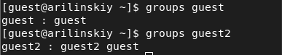
* Группы пользователей guest и guest2 : терминал guest
* 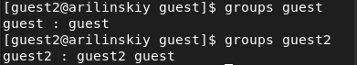
* Группы пользователей guest и guest2 : терминал guest2
* Первая команда выводит на экран группы пользователя, но без уточнения к какому пользователю относятся группы, т.к. команды работаю только для пользователя, через которого открыта консоль. Вторая команда выводи код группы пользователя:
* 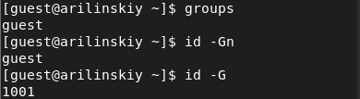
* Группы пользователя guest
* 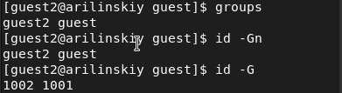
* Группы пользователя guest2

1. Сравнил полученную информацию с содержимым файла */etc/group*:

* 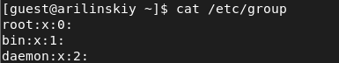
* Вывод команды cat /etc/group для guest (1/2)
* Вывод команды cat /etc/group для guest (2/2)
* Вывод команды cat /etc/group для guest (2/2)
* 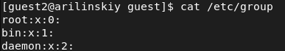
* Вывод команды cat /etc/group для guest2 (1/2)
* Вывод команды cat /etc/group для guest2 (2/2)
* Вывод команды cat /etc/group для guest2 (2/2)
* Вывод команды совпадает с данными, полученными на предыдущих шагах.

1. От имени пользователя guest2 выполнил регистрацию пользователя guest2 в группе guest:

* Регистрация пользователя guest2 в группе guest
* Регистрация пользователя guest2 в группе guest

1. От имени пользователя guest изменил права директории */home/guest*, разрешив все действия для пользователей группы, а затем снял все атрибуты доступа с директории */home/guest/dir1*:

* 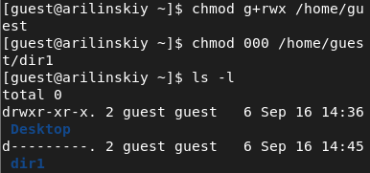
* Изменение прав на директории пользователя guest
* Меняя атрибуты у директории *dir1* и файла *file1* от имени пользователя guest и делая проверку от пользователя guest2, заполнил таблицу ниже, определяя опытным путём, какие операции разрешены, а какие нет:
* 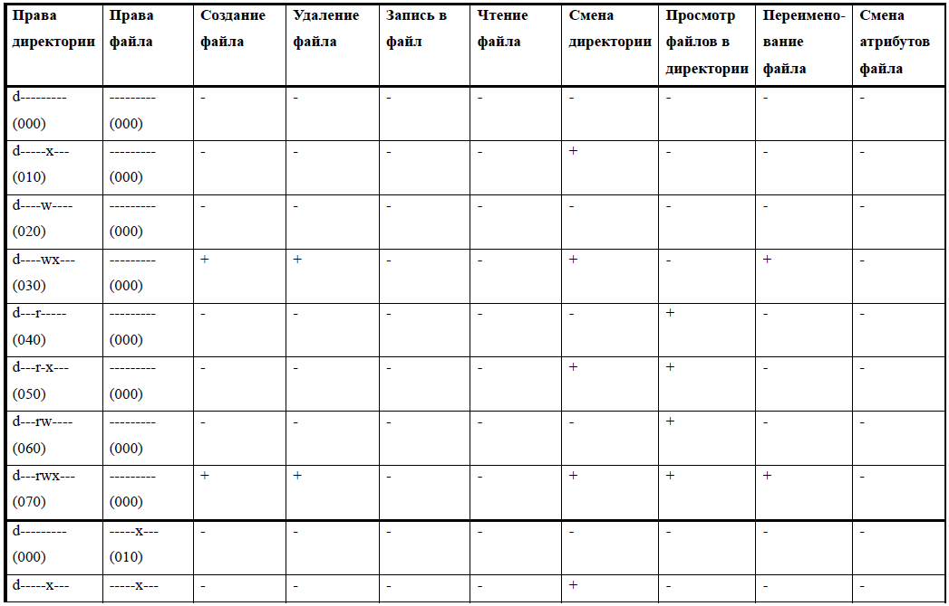
* Таблица 3.1 (1/6)
* 
* Таблица 3.1 (2/6)
* 
* Таблица 3.1 (3/6)
* 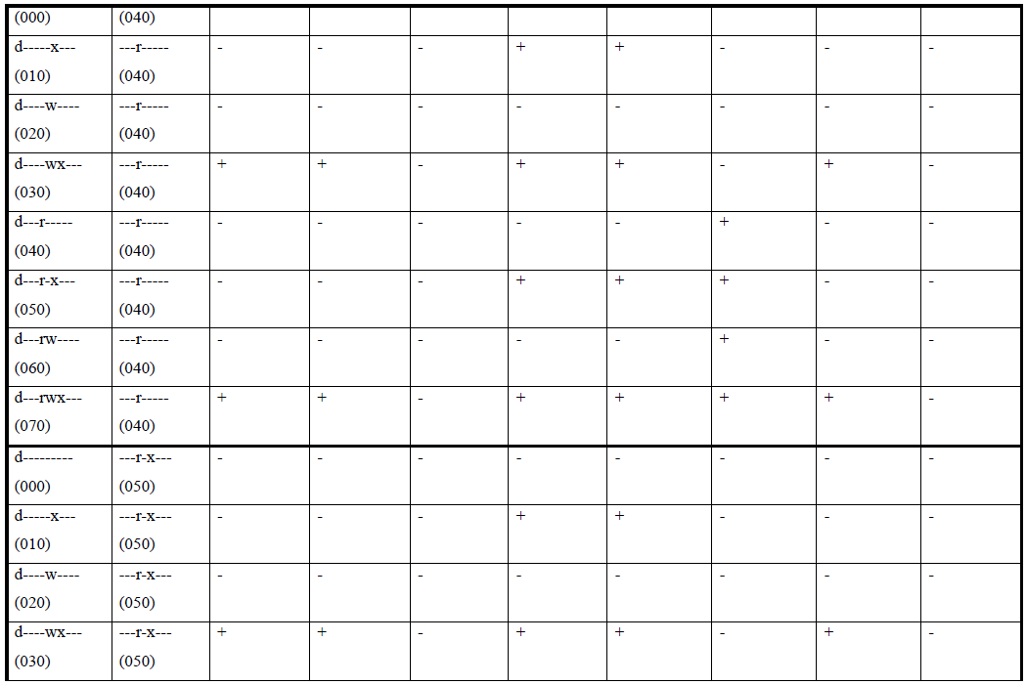
* Таблица 3.1 (4/6)
* 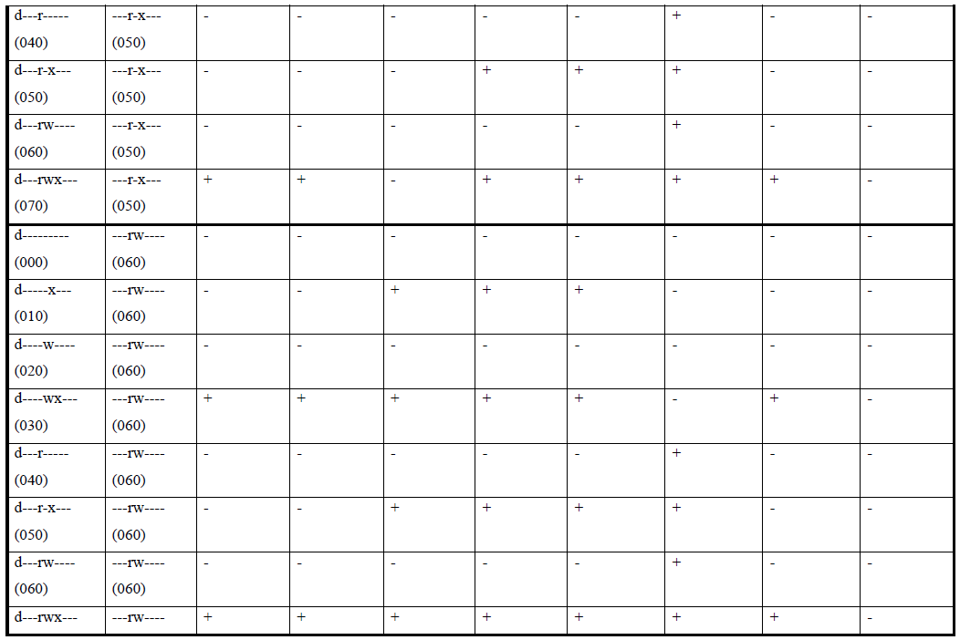
* Таблица 3.1 (5/6)
* 
* Таблица 3.1 (6/6)
* Полученная таблица не совпадает с таблицей из прошлой лабораторной работы, поскольку члены группы не имеют права изменять атрибуты файла. Для остальных операций члену группы нужны такие же права, как у владельца.
* На основании заполненной таблицы 3.1 определил те или иные минимально необходимые права для выполнения пользователем guest2 операций внутри директории dir1 и заполню таблицу:
* 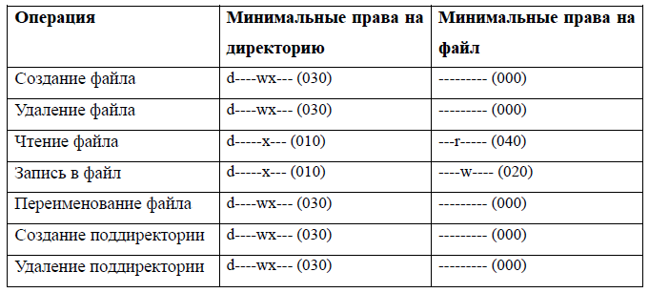
* Таблица 3.2 : минимальн необходимые права для выполнения операций

# Выводы

Благодаря данной лабораторной работы я приобрел практические навыки работы в консоли с атрибутами файлов для групп пользователей, а также на практике закрепил теоретические основы дискреционного разграничения доступа в современных системах с открытым кодом на базе ОС Linux (дистрибутив - Rocky).

# Список литературы

* [Кулябов Д.С., Королькова А.В., Геворкян М.Н *Лабораторная работа №3*](https://esystem.rudn.ru/pluginfile.php/1651749/mod_resource/content/4/003-lab_discret_2users.pdf)